**Группа: 51-52**

**Дата 23.24.25-03.2020г:тема Показательные уравнения.Решения показательных уравнений**

[1. Определение и свойства показательной функции](https://interneturok.ru/lesson/algebra/11-klass/pokazatelnaya-i-logarifmicheskaya-funktsii/pokazatelnye-uravneniya#mediaplayer)

Как правило, все типы показательных уравнений сводятся к простейшим показательным уравнениям.

Напомним основные свойства показательной функции.

**Показательная функция** – это функция вида https://static-interneturok.cdnvideo.ru/content/konspekt_image/153531/a88ec370_f5a2_0131_8f03_12313c0dade2.png, где https://static-interneturok.cdnvideo.ru/content/konspekt_image/153532/a9ba9a30_f5a2_0131_8f04_12313c0dade2.png и https://static-interneturok.cdnvideo.ru/content/konspekt_image/153533/ab1b3780_f5a2_0131_8f05_12313c0dade2.png

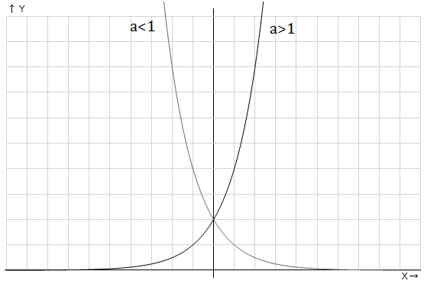

Рис. 1. График показательной функции

На графике показаны кривые, иллюстрирующие показательную функцию при основании большем единицы и меньшем единицы, но большем нуля.

Обе кривые проходят через точку (0;1)

**Свойства показательной функции**:

Область определения: https://static-interneturok.cdnvideo.ru/content/konspekt_image/153535/adaa1320_f5a2_0131_8f07_12313c0dade2.png;

Область значений: https://static-interneturok.cdnvideo.ru/content/konspekt_image/153536/aee6b9d0_f5a2_0131_8f08_12313c0dade2.png;

Функция монотонна, при https://static-interneturok.cdnvideo.ru/content/konspekt_image/153537/b04c12e0_f5a2_0131_8f09_12313c0dade2.png возрастает, при https://static-interneturok.cdnvideo.ru/content/konspekt_image/153538/b1718900_f5a2_0131_8f0a_12313c0dade2.png убывает.

Монотонная функция принимает каждое свое значение при единственном значении аргумента.

[2. Методика решения простейших показательных уравнений, пример](https://interneturok.ru/lesson/algebra/11-klass/pokazatelnaya-i-logarifmicheskaya-funktsii/pokazatelnye-uravneniya#mediaplayer)

Напомним, как решать простейшие показательные уравнения.

https://static-interneturok.cdnvideo.ru/content/konspekt_image/153539/b2933ea0_f5a2_0131_8f0b_12313c0dade2.png

Равенство показателей степени при равных основаниях обусловлено свойством показательной функции, а именно ее монотонностью.

*Методика решения*:

Уравнять основания степеней;

Приравнять показатели степеней.

Например:

https://static-interneturok.cdnvideo.ru/content/konspekt_image/153540/b3dfa160_f5a2_0131_8f0c_12313c0dade2.png

https://static-interneturok.cdnvideo.ru/content/konspekt_image/153541/b52cce20_f5a2_0131_8f0d_12313c0dade2.png

https://static-interneturok.cdnvideo.ru/content/konspekt_image/153542/b6712c30_f5a2_0131_8f0e_12313c0dade2.png

https://static-interneturok.cdnvideo.ru/content/konspekt_image/153543/b79f2e70_f5a2_0131_8f0f_12313c0dade2.png

[3. Решение типовых показательных уравнений](https://interneturok.ru/lesson/algebra/11-klass/pokazatelnaya-i-logarifmicheskaya-funktsii/pokazatelnye-uravneniya#mediaplayer)

**Показательные уравнения, сводящиеся к квадратному**:

https://static-interneturok.cdnvideo.ru/content/konspekt_image/153544/b8dcb960_f5a2_0131_8f10_12313c0dade2.png

Уравняем основания степеней в правой и левой части:

https://static-interneturok.cdnvideo.ru/content/konspekt_image/153545/ba0361b0_f5a2_0131_8f11_12313c0dade2.png

Получаем квадратное уравнение:

https://static-interneturok.cdnvideo.ru/content/konspekt_image/153546/bb215c40_f5a2_0131_8f12_12313c0dade2.png

https://static-interneturok.cdnvideo.ru/content/konspekt_image/153547/bc69fdf0_f5a2_0131_8f13_12313c0dade2.png

https://static-interneturok.cdnvideo.ru/content/konspekt_image/153548/bdadd0c0_f5a2_0131_8f14_12313c0dade2.png

https://static-interneturok.cdnvideo.ru/content/konspekt_image/153549/bef4d5e0_f5a2_0131_8f15_12313c0dade2.png

**Следующий тип уравнений, когда показатели степени одинаковые, а основания разные:**

https://static-interneturok.cdnvideo.ru/content/konspekt_image/153550/c0177be0_f5a2_0131_8f16_12313c0dade2.png

Необходимо уравнять основания степени. Разделим обе части уравнения на https://static-interneturok.cdnvideo.ru/content/konspekt_image/153551/c1531e00_f5a2_0131_8f17_12313c0dade2.png, имеем право это сделать т. к. https://static-interneturok.cdnvideo.ru/content/konspekt_image/153551/c1531e00_f5a2_0131_8f17_12313c0dade2.png всегда больше нуля:

https://static-interneturok.cdnvideo.ru/content/konspekt_image/153552/c26ff7f0_f5a2_0131_8f18_12313c0dade2.png

https://static-interneturok.cdnvideo.ru/content/konspekt_image/153553/c3938bd0_f5a2_0131_8f19_12313c0dade2.png

https://static-interneturok.cdnvideo.ru/content/konspekt_image/153554/c4e0ae20_f5a2_0131_8f1a_12313c0dade2.png

https://static-interneturok.cdnvideo.ru/content/konspekt_image/153555/c62896b0_f5a2_0131_8f1b_12313c0dade2.png

Иллюстрация:

На рисунке 2 красным показан график функции https://static-interneturok.cdnvideo.ru/content/konspekt_image/153556/c76ffeb0_f5a2_0131_8f1c_12313c0dade2.png, черным – график функции https://static-interneturok.cdnvideo.ru/content/konspekt_image/153557/c892b980_f5a2_0131_8f1d_12313c0dade2.png, очевидно, что графики пересекаются в единственной точке при https://static-interneturok.cdnvideo.ru/content/konspekt_image/153555/c62896b0_f5a2_0131_8f1b_12313c0dade2.png.

**Рассмотрим следующий тип уравнений на примере.**

https://static-interneturok.cdnvideo.ru/content/konspekt_image/153558/c9db0fc0_f5a2_0131_8f1e_12313c0dade2.png (уравнение 3)

Представим второе слагаемое в левой части как произведение степеней:

https://static-interneturok.cdnvideo.ru/content/konspekt_image/153559/caf8e4c0_f5a2_0131_8f1f_12313c0dade2.png

https://static-interneturok.cdnvideo.ru/content/konspekt_image/153560/cc2b6530_f5a2_0131_8f20_12313c0dade2.png

Приведем подобные в левой части:

https://static-interneturok.cdnvideo.ru/content/konspekt_image/153561/cdaae130_f5a2_0131_8f21_12313c0dade2.png

https://static-interneturok.cdnvideo.ru/content/konspekt_image/153562/cef00f30_f5a2_0131_8f22_12313c0dade2.png

https://static-interneturok.cdnvideo.ru/content/konspekt_image/153549/bef4d5e0_f5a2_0131_8f15_12313c0dade2.png

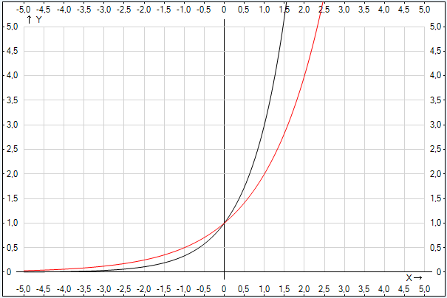

Рис. 2. Иллюстрация к уравнению с одинаковыми основаниями степени

Оформить решение уравнения 3 можно иначе.

https://static-interneturok.cdnvideo.ru/content/konspekt_image/153558/c9db0fc0_f5a2_0131_8f1e_12313c0dade2.png

Вынесем в левой части https://static-interneturok.cdnvideo.ru/content/konspekt_image/153551/c1531e00_f5a2_0131_8f17_12313c0dade2.png за скобки:

https://static-interneturok.cdnvideo.ru/content/konspekt_image/153564/d15f8380_f5a2_0131_8f24_12313c0dade2.png

https://static-interneturok.cdnvideo.ru/content/konspekt_image/153565/d2a3f160_f5a2_0131_8f25_12313c0dade2.png

https://static-interneturok.cdnvideo.ru/content/konspekt_image/153566/d3d86020_f5a2_0131_8f26_12313c0dade2.png

https://static-interneturok.cdnvideo.ru/content/konspekt_image/153561/cdaae130_f5a2_0131_8f21_12313c0dade2.png

https://static-interneturok.cdnvideo.ru/content/konspekt_image/153562/cef00f30_f5a2_0131_8f22_12313c0dade2.png

https://static-interneturok.cdnvideo.ru/content/konspekt_image/153549/bef4d5e0_f5a2_0131_8f15_12313c0dade2.png

**Еще один тип показательных уравнений:**

https://static-interneturok.cdnvideo.ru/content/konspekt_image/153567/d4fb46c0_f5a2_0131_8f27_12313c0dade2.png

Воспользуемся свойствами степеней для преобразования левой части:

https://static-interneturok.cdnvideo.ru/content/konspekt_image/153568/d6421fe0_f5a2_0131_8f28_12313c0dade2.png

Складываем алгебраически полученные дроби:

https://static-interneturok.cdnvideo.ru/content/konspekt_image/153569/d7a1c9b0_f5a2_0131_8f29_12313c0dade2.png

Знаменатель данной дроби никогда не равен нулю, числитель приравниваем к нулю:

https://static-interneturok.cdnvideo.ru/content/konspekt_image/153570/d90431d0_f5a2_0131_8f2a_12313c0dade2.png

https://static-interneturok.cdnvideo.ru/content/konspekt_image/153571/da3da570_f5a2_0131_8f2b_12313c0dade2.png

https://static-interneturok.cdnvideo.ru/content/konspekt_image/153572/db943220_f5a2_0131_8f2c_12313c0dade2.png

https://static-interneturok.cdnvideo.ru/content/konspekt_image/153549/bef4d5e0_f5a2_0131_8f15_12313c0dade2.png

Данное уравнение можно было решать иначе, для этого нужно было заметить, что в показателе степени второго слагаемого можно вынести двойку за скобки и получить уравнение с одинаковыми показателями степеней.

***Уравнения, где перемножаются две степени с одинаковым показателем.***

https://static-interneturok.cdnvideo.ru/content/konspekt_image/153573/dcce8470_f5a2_0131_8f2d_12313c0dade2.png

Воспользуемся свойством степени:

https://static-interneturok.cdnvideo.ru/content/konspekt_image/153574/de0577f0_f5a2_0131_8f2e_12313c0dade2.png

https://static-interneturok.cdnvideo.ru/content/konspekt_image/153575/df68ca60_f5a2_0131_8f2f_12313c0dade2.png

https://static-interneturok.cdnvideo.ru/content/konspekt_image/153576/e0c54440_f5a2_0131_8f30_12313c0dade2.png

**Домашнее задание**

1.Алгебра и начала анализа, 10–11 класс (А.Н. Колмогоров, А.М. Абрамов, Ю.П. Дудницын) 1990, № 448, 449, 457, 458, 461, 462, 463, 464, 468, 469, 470.

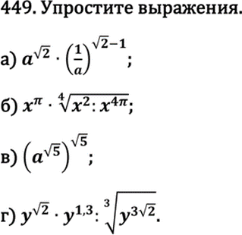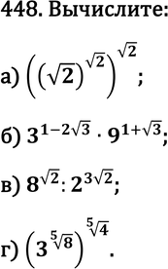

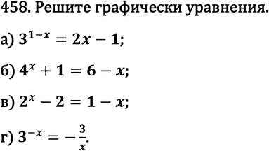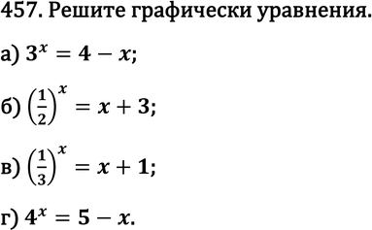

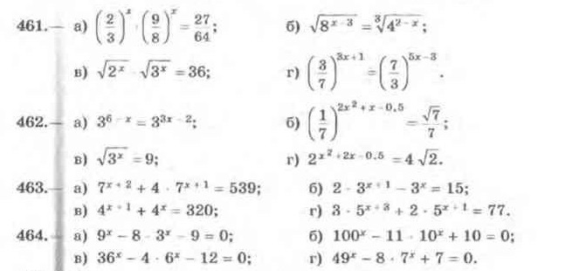

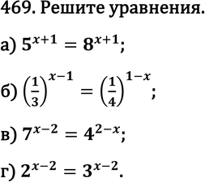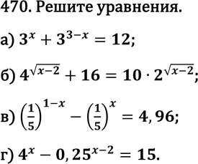

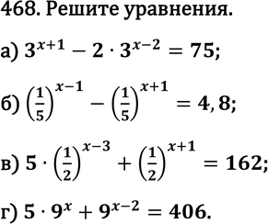

КОНТРОЛЬНАЯ РАБОТА 1.Решить уравнения:

а) (=27

б) 4х=256

2.Решить уравнения:

а) *=36

б) 35-х=33х-1

3.Решить уравнения методом подстановки:

а) 36х-4*6х-12=0

б) 2х+1-3*2х+5*2х-1=48

В) 6Х+6Х+1=2Х+2Х+1+2Х+2

**Логарифмичепкая функция**

**Логарифмические уравнения**

Уравнение, содержащее неизвестное под знаком логарифма или (и) в его основании, называется **логарифмическим уравнением**.

Простейшим логарифмическим уравнением является уравнение вида

|  |  |
| --- | --- |
| log*a* *x* = *b*. | (1) |

**Утверждение 1.** Если *a* > 0, *a* ≠ 1, уравнение (1) при любом действительном *b* имеет единственное решение *x* = *ab*.

**Пример 1.** Решить уравнения:

a) log2 *x* = 3,       b) log3 *x* = -1,       c) http://www.math.md/school/praktikum/logr/log0x.gif

**Решение.** Используя [утверждение 1](http://www.math.md/school/praktikum/logr/logr.html#A1), получим  
a) *x* = 23 или *x* = 8;     b) *x* = 3-1 или *x* = 1/3;     c) http://www.math.md/school/praktikum/logr/log1x.gif или *x* = 1.

**Основное логарифмическое тождество**:1)

http://www.math.md/school/praktikum/logr/log2x.gif

где *a* > 0, *a* ≠ 1 и *b* > 0.

|  |  |  |  |
| --- | --- | --- | --- |
| |  |  | | --- | --- | | http://www.math.md/school/praktikum/logr/log7x.gif | (*a* > 0, *a* ≠ 1, *b* > 0, *b* ≠ 1). | | (2) |

Используя свойства [P4](http://www.math.md/school/praktikum/logr/logr.html#P4) и [P5](http://www.math.md/school/praktikum/logr/logr.html#P5), легко получить следующие свойства

|  |  |  |  |
| --- | --- | --- | --- |
| |  |  | | --- | --- | | http://www.math.md/school/praktikum/logr/log10x.gif | (*a* > 0, *a* ≠ 1, *b* > 0, *c* ≠ 0), | | (3) |
| |  |  | | --- | --- | | http://www.math.md/school/praktikum/logr/log11x.gif | (*a* > 0, *a* ≠ 1, *b* > 0, *c* ≠ 0), | | (4) |
| |  |  | | --- | --- | | http://www.math.md/school/praktikum/logr/log12x.gif | (*a* > 0, *a* ≠ 1, *b* > 0, *c* ≠ 0), | | (5) |

и, если в (5) *c* - четное число (*c* = 2*n*), имеет место

|  |  |  |  |
| --- | --- | --- | --- |
| |  |  | | --- | --- | | http://www.math.md/school/praktikum/logr/log8x.gif | (*b* > 0, *a* ≠ 0, |*a*| ≠ 1). | | (6) |

Перечислим и основные свойства логарифмической функции *f*(*x*) = log*a* *x*:

1. Область определения логарифмической функции есть множество положительных чисел.
2. Область значений логарифмической функции - множество действительных чисел.
3. При *a* > 1 логарифмическая функция строго возрастает (0 < *x*1 < *x*2  log*a* *x*1 < log*a* *x*2), а при 0 < *a* < 1, - строго убывает (0 < *x*1 < *x*2   log*a* *x*1 > log*a* *x*2).
4. log*a* 1 = 0 и log*a* *a* = 1     (*a* > 0, *a* ≠ 1).
5. Если *a* > 1, то логарифмическая функция отрицательна при *x*  (0;1) и положительна при *x*  (1;+), а если 0 < *a* < 1, то логарифмическая функция положительна при *x*  (0;1) и отрицательна при *x*  (1;+).
6. Если *a* > 1, то логарифмическая функция выпукла вверх, а если *a*  (0;1) - выпукла вниз.

**Пример 2.** Решить уравнения

|  |  |
| --- | --- |
| a) log2(5 + 3log2(*x* - 3)) = 3, | c) log(*x*- 2)9 = 2, |
| b) http://www.math.md/school/praktikum/logr/log14x.gif | d) log2*x*+ 1(2*x*2 - 8*x* + 15) = 2. |

**Решение.** a) Логарифмом положительного числа *b* по основанию *a* (*a* > 0, *a* ≠ 1) называется степень, в которую нужно возвести число *a*, чтобы получить *b*. Таким образом, log*ab* = *c*  *b* = *ac* и, следовательно,

5 + 3log2(*x* - 3) = 23

или

3log2(*x* - 3) = 8 - 5,       log2(*x* - 3) = 1.

Опять используя определение, получим

*x* - 3 = 21,     *x* = 5.

Проверка полученного корня является неотъемлемой частью решения этого уравнения:

log2(5 + 3log2(5 - 3)) = log2(5 + 3log22) = log2(5 + 3) = log28 = 3.

Получим истинное равенство 3 = 3 и, следовательно, *x* = 5 есть решение исходного уравнения.

b) Аналогично примеру [a)](http://www.math.md/school/praktikum/logr/logr.html#a)), получим уравнение

http://www.math.md/school/praktikum/logr/logr0x.gif

откуда следует линейное уравнение *x* - 3 = 3(*x* + 3) с решением *x* = -6. Сделаем проверку и убедимся, что *x* = -6 является корнем исходного уравнения.

c) Аналогично примеру [a)](http://www.math.md/school/praktikum/logr/logr.html#a)), получим уравнение

(*x* - 2)2 = 9.

Возведя в квадрат, получим квадратное уравнение *x*2 - 4*x* - 5 = 0 с решениями *x*1 = -1 и *x*2 = 5. После проверки остается лишь *x* = 5.

d) Используя определение логарифма, получим уравнение

(2*x*2 - 8*x* + 15) = (2*x* + 1)2

или, после элементарных преобразований,

*x*2 + 6*x*-7 = 0,

откуда *x*1 = -7 и *x*2 = 1. После проверки остается *x* = 1.

**II. Использование свойств логарифма**

**Пример 3.** Решить уравнения

|  |
| --- |
| a) log3*x* + log3(*x* + 3) = log3(*x* + 24), |
| b) log4(*x*2 - 4*x* + 1) - log4(*x*2 - 6*x* + 5) = -1/2 |
| c) log2*x* + log3*x* = 1, |
| d) 2log3(*x* - 2) + log3(*x* - 4)2 = 0, |
| e) 16log4(1 - 2*x*) = 5*x*2 - 5. |

**Решение.** a) *ОДЗ* уравнения есть множество *x*  (0;+) которое определяется из системы неравенств (условия существования логарифмов уравнения)

|  |  |
| --- | --- |
| http://www.math.md/school/praktikum/logr/t0x.gif | *x* > 0, |
| *x*+3 > 0, |
| *x*+24 > 0. |

Используя свойство [**P2**](http://www.math.md/school/praktikum/logr/logr.html#P2) и [утверждение 1](http://www.math.md/school/praktikum/logr/logr.html#A1), получим

|  |  |  |  |  |  |  |
| --- | --- | --- | --- | --- | --- | --- |
| |  | | --- | | log3*x* + log3(*x* + 3) = log3(*x* + 24)    | | |  |  | | --- | --- | | http://www.math.md/school/praktikum/logr/t0x.gif | log3*x*(*x* + 3) = log3(*x* + 24), | | *x* > 0, | |  |

|  |  |  |  |  |  |  |  |  |  |  |  |  |  |  |  |
| --- | --- | --- | --- | --- | --- | --- | --- | --- | --- | --- | --- | --- | --- | --- | --- |
| |  |  | | --- | --- | |    http://www.math.md/school/praktikum/logr/t0x.gif | *x*(*x* + 3) = *x* + 24, | | *x* > 0, | | |  |  | | --- | --- | |    http://www.math.md/school/praktikum/logr/t0x.gif | *x*2 + 2*x* - 24 = 0, | | *x* > 0, | | |  |  |  | | --- | --- | --- | |    http://www.math.md/school/praktikum/logr/t0x.gif | http://www.math.md/school/praktikum/logr/t1x.gif | *x*1 = -6, | | *x*2 = 4, | |  | *x* > 0, | |    *x* = 4. |

b) Используя свойство [**P3**](http://www.math.md/school/praktikum/logr/logr.html#P3), получим следствие исходного уравнения

http://www.math.md/school/praktikum/logr/log19x.gif

откуда, используя определение логарифма, получим

http://www.math.md/school/praktikum/logr/log20x.gif

или

*x*2 - 4*x* + 1 = 1/2(*x*2 - 6*x* + 5),

откуда получаем уравнение

*x*2 - 2*x* - 3 = 0

с решениями *x*1 = -1 и *x* = 3. После проверки остается лишь *x* = -1.

c) *ОДЗ* уравнения: *x*  (0;+). Используя свойство [**P5**](http://www.math.md/school/praktikum/logr/logr.html#P5), получим уравнение

http://www.math.md/school/praktikum/logr/log21x.gif

http://www.math.md/school/praktikum/logr/log22x.gif

log2*x*(1 + log32) = 1,

откуда http://www.math.md/school/praktikum/logr/log23x.gif или http://www.math.md/school/praktikum/logr/log24x.gif   или   log2*x* = log63. Следовательно, http://www.math.md/school/praktikum/logr/log25x.gif

d) *ОДЗ* уравнения - множество (2;4)(4;+) определяется из системы неравенств

|  |  |
| --- | --- |
| http://www.math.md/school/praktikum/logr/t0x.gif | *x*-2 > 0, |
| (*x* - 4)2 ≠ 0, |

Используя свойство [**P4**](http://www.math.md/school/praktikum/logr/logr.html#P4) (учитывая замечание), получим равносильное уравнение

2log3(*x* - 2) + 2log3|*x* - 4| = 0

или log3(*x* - 2) + log3|*x* - 4| = 0.

Используя свойство [**P2**](http://www.math.md/school/praktikum/logr/logr.html#P2), получим равносильное уравнение

log3(*x* - 2)|*x* - 4| = 0         (*x* - 2)|*x* - 4| = 1.

Поскольку в *ОДЗ* *x* - 2 = |*x* - 2| уравнение можно записать следующим образом

|*x* - 2||*x* - 4| = 1     или     |*x*2 - 6*x* + 8| = 1

последнее уравнение (см. свойства модуля) равносильно совокупности уравнений

|  |  |
| --- | --- |
| http://www.math.md/school/praktikum/logr/t1x.gif | *x*2 - 6*x* + 8 = 1, |
| *x*2 - 6*x* + 8 = -1, |

откуда получим: *x*1 = 3, *x*2 = 3 + http://www.math.md/school/praktikum/logr/log30x.gif   и   *x*3 = 3 - http://www.math.md/school/praktikum/logr/log30x.gif  *ОДЗ*. Таким образом, корнями исходного уравнения являются *x*1 = 3   и   *x*2 = 3 + http://www.math.md/school/praktikum/logr/log30x.gif.

e) Поскольку

http://www.math.md/school/praktikum/logr/log31x.gif

используя свойство [**P1**](http://www.math.md/school/praktikum/logr/logr.html#P1), получим, что в *ОДЗ* (*x*  (-;-1)) уравнение равносильно уравнению

(1 - 2*x*)2 = 5*x*2 - 5

или

*x*2 + 4*x* - 6 = 0,

откуда следует: *x*1 = -2 - http://www.math.md/school/praktikum/logr/log32x.gif   и   *x*2 = -2 + http://www.math.md/school/praktikum/logr/log32x.gif. Последнее значение *x* не входит в *ОДЗ*, остается единственное решение *x* = -2 - http://www.math.md/school/praktikum/logr/log32x.gif.

**III. Метод подстановки**

В некоторых случаях логарифмическое уравнение можно свести к алгебрическому уравнению относительно новой переменной. Например, уравнение *F*(log*ax*) = 0, где *F*(*x*) - алгебраическая рациональная функция, посредством подстановки log*ax* = *t* сводится к алгебраическому уравнению относительно *t*, *R*(*t*) = 0.

**Пример 4.** Решить уравнения

|  |  |
| --- | --- |
| a) lg2*x* - 3lg*x* + 2 = 0, | c) lg2100*x* + lg210*x* + lg*x* = 14, |
| b) http://www.math.md/school/praktikum/logr/log35x.gif, | d) 5lg*x* = 50 - *x*lg5. |

**Решение.** a) *ОДЗ* уравнения есть множество *x*  (0;+). Обозначив lg*x* = *t* (тогда lg2*x* = (lg *x*)2 = *t*2), получим квадратное уравнение

*t*2 - 3*t* + 2 = 0,

решения которого *t*1 = 1 и *t*2 = 2. Следовательно,

|  |  |
| --- | --- |
| http://www.math.md/school/praktikum/logr/t1x.gif | lg *x* = 1, |
| lg *x* = 2, |

откуда *x*1 = 10 и *x*2 = 100. Оба корня входят в *ОДЗ*.

b) *ОДЗ* уравнения - множество (1;+). Поскольку http://www.math.md/school/praktikum/logr/log36x.gif подстановкой *t* = log2(*x* - 1) получим квадратное уравнение

4*t*2 - 3*t* - 1 = 0

решениями которого являются *t*1 = -1/4 и *t*2 = 1. Таким образом,

|  |  |  |  |  |  |
| --- | --- | --- | --- | --- | --- |
| |  |  | | --- | --- | | http://www.math.md/school/praktikum/logr/t1x.gif | log2(*x* - 1) = -1/4, | | log2(*x* - 1) = 1, | |    http://www.math.md/school/praktikum/logr/log38x.gif |    http://www.math.md/school/praktikum/logr/log39x.gif |

c) *ОДЗ* уравнения - множество (0;+). Так как

lg2100*x* = (lg100*x*)2 = (lg100 + lg*x*)2 = (2 + lg*x*)2,

lg210*x* = (lg10*x*)2 = (lg10 + lg*x*)2 = (1 + lg*x*)2,

подстановкой *t* = lg*x* сведем исходное уравнение к квадратному уравнению

(2 + *t*)2 + (1 + *t*)2 + *t* = 14

или

2*t*2 + 7*t* - 9 = 0

откуда *t*1 = -9/2 и *t*2 = 1. Возвращаясь к исходной переменной, получим http://www.math.md/school/praktikum/logr/log40x.gif и *x*2 = 10.

d) *ОДЗ* уравнения - множество (0;1)(1;+). Поскольку http://www.math.md/school/praktikum/logr/log41x.gif уравнение примет вид 5lg*x* = 50 - 5lg*x* или 2·5lg*x* = 50, откуда 5lg*x* = 25 или 5lg*x* = 52      lg*x* = 2      *x* = 100.

**IV. Уравнения, содержащие выражения вида http://www.math.md/school/praktikum/logr/log42x.gif**

**Пример 5.** Решить уравнения

http://www.math.md/school/praktikum/logr/log43x.gif

**Решение.** a) *ОДЗ* уравнения определяется из системы

|  |  |
| --- | --- |
| http://www.math.md/school/praktikum/logr/t0x.gif | *x* + 2 > 0, |
| *x* + 2 ≠ 1. |

Получим множество *x*  (-2;-1)(-1;+). В *ОДЗ* обе части уравнения положительны, поэтому, логарифмируя обе части уравнения (например, по основанию 2), получим равносильное уравнение

http://www.math.md/school/praktikum/logr/log45x.gif

или, используя свойства [**P4**](http://www.math.md/school/praktikum/logr/logr.html#P4) и [**P2**](http://www.math.md/school/praktikum/logr/logr.html#P2),

log2(*x* + 2)·log2(*x* + 2) = log24 + log2(*x* + 2).

Обозначив log2(*x* + 2) = *t*, получим квадратное уравнение

*t*2 - *t* - 2 = 0

решениями которого являются *t*1 = -1 и *t*2 = 2. Следовательно,

|  |  |
| --- | --- |
| http://www.math.md/school/praktikum/logr/t1x.gif | log2(*x* + 2) = -1, |
| log2(*x* + 2) = 2, |

откуда

|  |  |
| --- | --- |
| http://www.math.md/school/praktikum/logr/t1x.gif | *x* + 2 = 1/2, |
| *x* + 2 = 4 |

или

|  |  |
| --- | --- |
| http://www.math.md/school/praktikum/logr/t1x.gif | *x*1 = -3/2, |
| *x*2 = 2. |

Оба корня входят в *ОДЗ*.

b) *ОДЗ* уравнения - множество (0;1)(1;+). Поскольку (см. свойство proprietatea [**P5**](http://www.math.md/school/praktikum/logr/logr.html#P5) и формулу [(2)](http://www.math.md/school/praktikum/logr/logr.html#(2)))

http://www.math.md/school/praktikum/logr/log49x.gif

уравнение примет вид

|  |  |  |
| --- | --- | --- |
| http://www.math.md/school/praktikum/logr/log50x.gif | или | http://www.math.md/school/praktikum/logr/log51x.gif |

Логарифмируя обе части уравнения по основанию 2, получим

http://www.math.md/school/praktikum/logr/log52x.gif

или log2*x* = 1, откуда *x* = 2.

**Логарифмические неравенства**

Неравенство, содержащее неизвестное под знаком логарифма или (и) в его основании называется **логарифмическим неравенством**.

В процессе решения логарифмических неравенств часто используются следующие утверждения относительно равносильности неравенств и учитываются свойства монотонности логарифмической функции.

**Утверждение 1.** Если *a* > 1, то неравенство log*a* *f*(*x*) > log*a* *g*(*x*) равносильно системе неравенств

|  |  |
| --- | --- |
| http://www.math.md/school/praktikum/logr/t0x.gif | *f*(*x*) > *g*(*x*), |
| *g*(*x*) > 0. |

**Утверждение 2.** Если 0 < *a* < 1, то неравенство log*a* *f*(*x*) > log*a* *g*(*x*) равносильно системе неравенств

|  |  |
| --- | --- |
| http://www.math.md/school/praktikum/logr/t0x.gif | *f*(*x*) < *g*(*x*), |
| *f*(*x*) > 0. |

**Утверждение 3.** Неравенство log*h*(*x*) *f*(*x*) > log*h*(*x*) *g*(*x*) равносильно совокупности систем неравенств

|  |  |  |
| --- | --- | --- |
| http://www.math.md/school/praktikum/logr/t1x.gif | http://www.math.md/school/praktikum/logr/t0x.gif | *h*(*x*) > 1, |
| *f*(*x*) > *g*(*x*) > 0, |
| http://www.math.md/school/praktikum/logr/t0x.gif | 0 < *h*(*x*) < 1, |
| 0 < *f*(*x*) < *g*(*x*). |

Подчеркнем, что в неравенстве log*a* *f*(*x*) > log*a* *g*(*x*) вместо знака > может фигурировать любой из знаков ≥ , < , ≤ . В этом случае [утверждения 1-3](http://www.math.md/school/praktikum/logr/logr.html#Afirm1) соответственно преобразуются.

**Пример 1.** Решить неравенства

|  |  |
| --- | --- |
| a) log3(*x*2 - *x*) ≥ log3(*x* + 8); | d) http://www.math.md/school/praktikum/logr/log86x.gif |
| b) http://www.math.md/school/praktikum/logr/log87x.gif | e) log2*x*(*x*2 - 5*x* + 6) < 1. |
| c) http://www.math.md/school/praktikum/logr/log88x.gif |  |

**Решение.** a) Используя [утверждение 1](http://www.math.md/school/praktikum/logr/logr.html#Afirm1) , получим

|  |  |  |  |  |
| --- | --- | --- | --- | --- |
| log3(*x*2 - *x*) ≥ log3(*x* + 8)  http://www.math.md/school/praktikum/logr/t0x.gif | *x*2 - *x* ≥ *x* + 8, |  http://www.math.md/school/praktikum/logr/t0x.gif | *x*2 - 2*x* - 8 ≥ 0, |  |
| *x*+8 > 0, | *x* > -8, |

|  |  |  |  |
| --- | --- | --- | --- |
|  http://www.math.md/school/praktikum/logr/t0x.gif | http://www.math.md/school/praktikum/logr/t1x.gif | *x* ≤ -2, |  |
| *x* ≥ 4, |    *x*  (-8;-2][4;+). |
|  | *x* > -8, |  |

b) Основание логарифма число между нулем и единицей, поэтому, используя [утверждение 2](http://www.math.md/school/praktikum/logr/logr.html#Afirm2), получим

|  |
| --- |
| http://www.math.md/school/praktikum/logr/log89x.gif |
| http://www.math.md/school/praktikum/logr/log90x.gif |
| http://www.math.md/school/praktikum/logr/log91x.gif |
| http://www.math.md/school/praktikum/logr/log92x.gif |

c) Запишем 0 = log21 и, используя [утверждение 1](http://www.math.md/school/praktikum/logr/logr.html#Afirm1), получим

http://www.math.md/school/praktikum/logr/log98x.gif

Запишем http://www.math.md/school/praktikum/logr/log99x.gif и, используя [утверждение 2](http://www.math.md/school/praktikum/logr/logr.html#Afrim2), получим

http://www.math.md/school/praktikum/logr/log100x.gif

d) Используя [утверждение 3](http://www.math.md/school/praktikum/logr/logr.html#Afirm3), получим

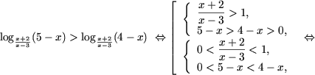

|  |  |  |
| --- | --- | --- |
|  http://www.math.md/school/praktikum/logr/t1x.gif | *x*  (3;4), |    *x*  (3;4). |
| *x*  , |

Решение первой системы совокупности:

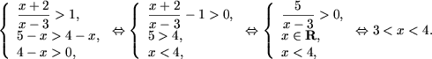

Решение второй системы совокупности:

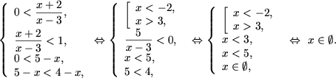

e) Запишем 1 = log2*x*2*x*, и используем [утверждение 3](http://www.math.md/school/praktikum/logr/logr.html#Afirm3) (учитывая, что знак > заменен на знак < ).

|  |  |  |  |
| --- | --- | --- | --- |
| log2*x*(*x*2 - 5*x* + 6) < log2*x*2*x*    http://www.math.md/school/praktikum/logr/t1x.gif | http://www.math.md/school/praktikum/logr/t0x.gif | 2*x* > 1, |  |
| *x*2 - 5*x* + 6 < 2*x*, |
| *x*2 - 5*x* + 6 > 0, |
| http://www.math.md/school/praktikum/logr/t0x.gif | 0 < 2*x* < 1, |
| *x*2 - 5*x* + 6 > 2*x*, |
| 2*x* > 0, |

|  |  |  |
| --- | --- | --- |
|  http://www.math.md/school/praktikum/logr/t1x.gif | *x*  (1;2)(3;6), | *x*  (0;1/2)(1;2)(3;6). |
| *x*  (0;1/2) |

Решение первой системы совокупности:

|  |  |  |  |  |  |  |
| --- | --- | --- | --- | --- | --- | --- |
| http://www.math.md/school/praktikum/logr/t0x.gif |  | *x* > 1/2, |  http://www.math.md/school/praktikum/logr/t0x.gif |  | *x* > 1/2, |    *x*  (1;2)(3;6). |
|  | *x*2 - 7*x* + 6 < 0, |  | 1 < *x* < 6, |
| http://www.math.md/school/praktikum/logr/t1x.gif | *x* < 2, | http://www.math.md/school/praktikum/logr/t1x.gif | *x* < 2, |
| *x* > 3, | *x* > 3, |

Решение второй системы совокупности:

|  |  |  |  |  |  |  |  |  |  |  |  |
| --- | --- | --- | --- | --- | --- | --- | --- | --- | --- | --- | --- |
| |  |  | | --- | --- | | http://www.math.md/school/praktikum/logr/t0x.gif | 0 < *x* < 1/2, | | *x*2 - 7*x* + 6 > 0, | | |  |  |  | | --- | --- | --- | |  http://www.math.md/school/praktikum/logr/t0x.gif |  | 0 < *x* < 1/2, | | http://www.math.md/school/praktikum/logr/t1x.gif | *x* < 1, | | *x* > 6, | |    *x*  (0;1/2). |

Неравенства вида *F*(log*ax*) > 0 сводятся подстановкой *t* = log*ax* к алгебраическому неравенству *F*(*t*) > 0.

**Пример 2.** Решить неравенства

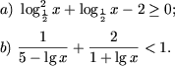

**Решение.** a) Обозначив http://www.math.md/school/praktikum/logr/log116x.gif, получим квадратное неравенство *t*2 + *t* - 2 ≥ 0, откуда *t* ≤ -2 или *t* ≥ 1. Таким образом,

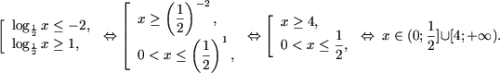

b) Обозначив *t* = lg*x*, получим рациональное неравенство

http://www.math.md/school/praktikum/logr/log119x.gif.

Используя метод интервалов (см., например, [[1](http://www.math.md/school/praktikum/logr/logr.html#biblio)], [[2](http://www.math.md/school/praktikum/logr/logr.html#biblio)]), получим

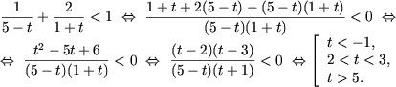

Следовательно,

|  |
| --- |
|  |

|  |  |  |  |  |  |
| --- | --- | --- | --- | --- | --- |
| http://www.math.md/school/praktikum/logr/t1x.gif | lg*x* < -1, |  | http://www.math.md/school/praktikum/logr/t1x.gif | 0 < *x* < 1/10, |  |
| 2 < lg*x* < 3, |  | 100 < *x* < 1000, |    *x*  (0;1/10)(100;1000)(105;+). |
| lg*x* > 5, |  | *x* > 105, |  |

В случае логарифмических неравенств, которые не имеют вид неравенств, входящих в [утверждения 1-3](http://www.math.md/school/praktikum/logr/logr.html#Afirm1), определяется *ОДЗ* и с помощью равносильных преобразований исходные неравенства сводятся к неравенствам, которые решаются с помощью [утверждений 1-3](http://www.math.md/school/praktikum/logr/logr.html#Afirm1).

**Пример 3.** Решить неравенства

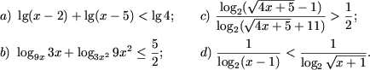

**Решение.** a) *ОДЗ* неравенства - множество (5;+). Используя свойство [**P2**](http://www.math.md/school/praktikum/logr/logr.html#P2), получим неравенство

lg(*x* - 2)(*x* - 5) < lg4.

Используя [утверждение 1](http://www.math.md/school/praktikum/logr/logr.html#Afirm1), получим

|  |  |
| --- | --- |
| http://www.math.md/school/praktikum/logr/t0x.gif | (*x* - 2)(*x* - 5) < 4, |
| (*x* - 2)(*x* - 5) > 0. |

Решаем систему

|  |  |  |  |  |  |  |  |
| --- | --- | --- | --- | --- | --- | --- | --- |
| http://www.math.md/school/praktikum/logr/t0x.gif |  | *x*2 - 7*x* + 6 < 0, |  | http://www.math.md/school/praktikum/logr/t0x.gif |  | 1 < *x* < 6, |  |
| http://www.math.md/school/praktikum/logr/t1x.gif | *x* < 2, |  | http://www.math.md/school/praktikum/logr/t1x.gif | *x* < 2, |    *x*  (1;2)(5;6) |
| *x* > 5, |  | *x* > 5, |  |

и, учитывая *ОДЗ*, получим *x*  (5;6).

e) Определим *ОДЗ* неравенства

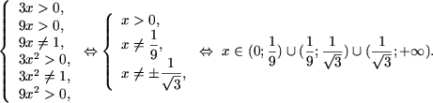

Приведя все логарифмы к основанию 3, получим

http://www.math.md/school/praktikum/logr/log131x.gif

Используя свойство [**P2**](http://www.math.md/school/praktikum/logr/logr.html#P2), получим

http://www.math.md/school/praktikum/logr/log132x.gif

Обозначив log3*x* = *t*, решим полученное неравенство методом интервалов

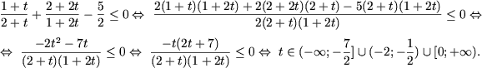

Следовательно,

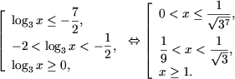

откуда, учитывая *ОДЗ*, получим множество решений исходного неравенства:

http://www.math.md/school/praktikum/logr/log136x.gif

c) Определим *ОДЗ* неравенства

http://www.math.md/school/praktikum/logr/log137x.gif

Поскольку http://www.math.md/school/praktikum/logr/log140x.gif, неравенство равносильно следующему:

http://www.math.md/school/praktikum/logr/log141x.gif

откуда следует

http://www.math.md/school/praktikum/logr/log142x.gif

Обозначив http://www.math.md/school/praktikum/logr/log143x.gif *t* ≥ 0, получим квадратное неравенство

(*t* - 1)2 > *t* + 11,

или

*t*2 - 3*t* - 10 > 0,

откуда *t* < -2 или *t* > 5. Поскольку *t* ≥ 0, остается *t* > 5 или http://www.math.md/school/praktikum/logr/log144x.gif      *x* > 5.

Учитывая *ОДЗ*, получим ответ: *x*  (5;+).

d) *ОДЗ* неравенства есть множество (1;2)(2;+). Используя обобщенный метод интервалов, получим

http://www.math.md/school/praktikum/logr/log147x.gif

http://www.math.md/school/praktikum/logr/log148x.gif

Так как в *ОДЗ*   log2(*x*-1) > 0 при *x* > 2 и log2(*x*-1) < 0 при 1 < *x* < 2, следует, что http://www.math.md/school/praktikum/logr/log149x.gif для любого *x* из *ОДЗ*, http://www.math.md/school/praktikum/logr/log150x.gif при *x*  (1;2)(2;3) и http://www.math.md/school/praktikum/logr/log151x.gif при *x* > 3, значит,

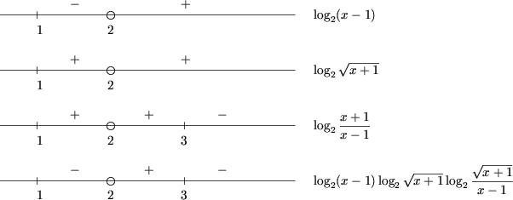

получим *x*  (1;2)(3;+).

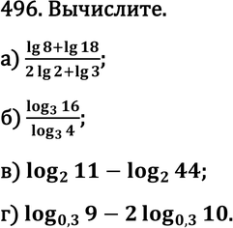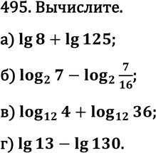

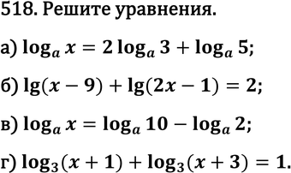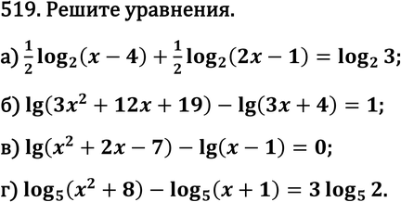

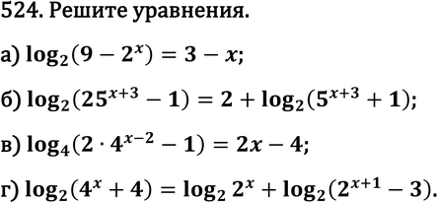

**Контрольная работа**

**ЛОГАРИФМИЧЕСКИЕ ФУНКЦИИ**

**1вариант**

**1 Пользуясь основным логарифмическим тождеством, вычислить:**

**а)= б)=**

**в) += г)-=**

**2 Решить уравнение:**

**а) =2 б) =1**

**в) =4 г) =2**

**3 Решить уравнение:**

**=2*-**

**б)=3*+0,5*-2\***